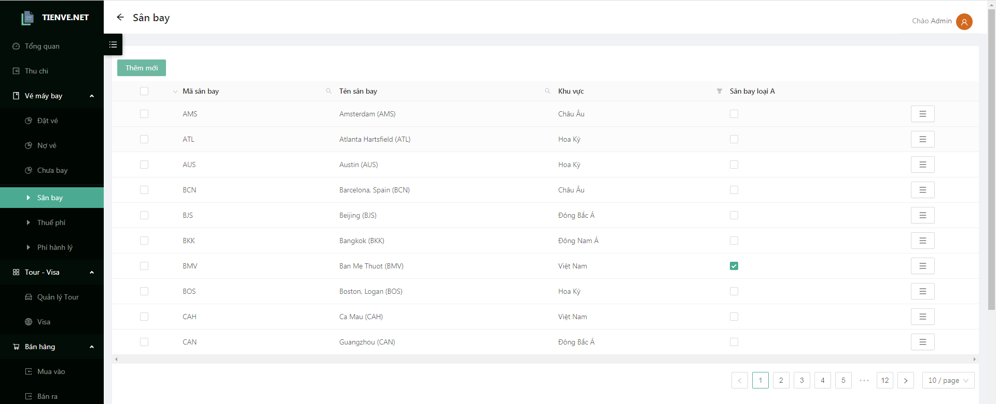

Toàn bộ phần dữ liệu của web ở từng trang ấy em cho hiện thị tăng lên hoặc để tùy chọn hiện thị số lượng dữ liệu cho người dùng, tầm 25 50 100. chứ để 10 này ít quá dẫn tới rất nhiều trang.

* Cái này là mặc định ko dễ để thay đổi
* Mọi kích thước, số lượng hàng, font chữ, dãn cách đều được thiết kê để phù hợp với 1 trang web, dễ nhìn hơn.
* Khi có nhiều trang nó sẽ tự động có cho chọn bao nhiêu hàng trên 1 trang (như hình)
* Việc chuyển trang rất nhanh chóng vì dữ liệu đã được load về rồi
* Có phần tìm kiếm nên người dùng ko cần phải căng mắt lên dò làm gì

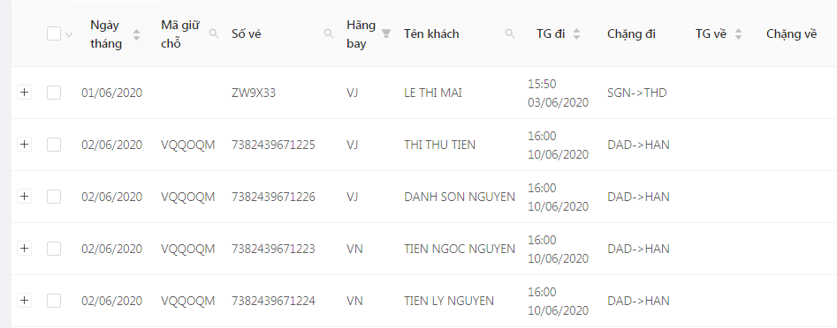

Chiều cao của hàng em giảm bớt đi để tăng dữ liệu được hiện thị, và chỗ TG đi và về em cho nó rộng cột ra giúp anh để cho dữ liệu chỉ trên 1 hàng thôi em ah

* Mọi kích thước, số lượng hàng, font chữ, dãn cách đều được thiết kê để phù hợp với 1 trang web, dễ nhìn hơn, mang tính di động hơn, không giống như phần mềm máy tính. Phù hợp với các loại thiết bị, màn hình, kể cả điện thoại.

=========================

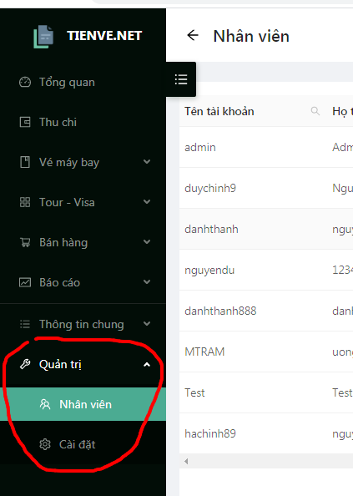

Phần tài khoản người dùng cũng sẽ có các thông tin quản trị: Nhân Viên và cài đặt nhưng nội dung nó sẽ ít hơn tài khoản admin

Nhân viên: cũng giống như admin để quản lý các tài khoản con của tài khoản người dùng đó

Cài đặt: vẫn cài đặt các thông tin công ty của người dùng đó

* Cái này là yêu cầu mới: phân cấp người dùng theo 3 mức: nhân viên, đại lý và admin. E đã chỉnh sửa lại toàn bộ
* Thêm cài đặt cho từng nhân viên trong phần Thông tin cá nhân
* Admin cài đặt các thuộc tính của server

===============================================

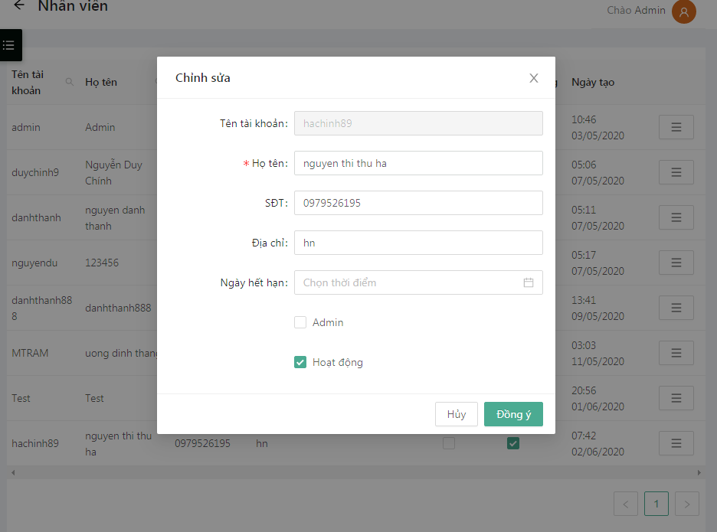

Phần chỗ chỉnh sửa trong tk admin em cho anh thêm phần tích chọn về Tour-visa và bán hàng nữa nhé. Nếu tích chọn thì mới cho sử dụng phần đó, còn không thì không được sửa dụng.

OKE

==================

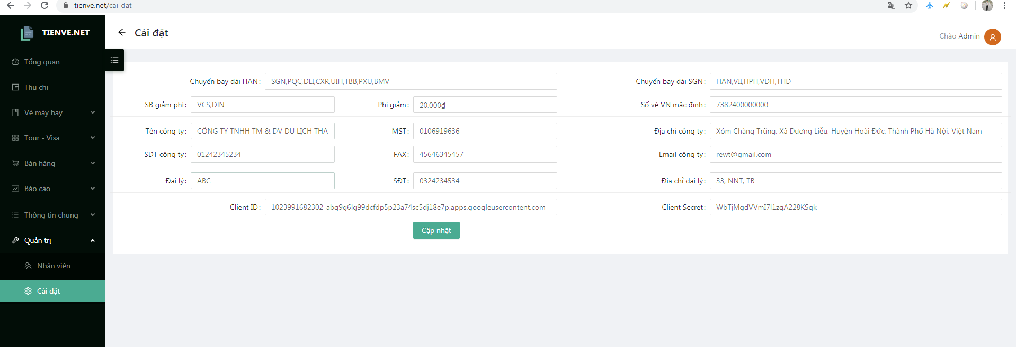

PHần cài đặt các thông tin chuyến bay dài, và sân bay giảm phí chỉ tài khoản Admin mới có,

còn các thông tin chung còn lại các tài khoản người dùng sẽ có để cài đặt thông tin cho tài khoản đó.

OKE, tách riêng các cài đặt khác cho từng user, chuyển vào phần Thông tin cá nhân của người dùng ấy, để tránh nhầm lần với Cài đặt toàn bộ web của admin

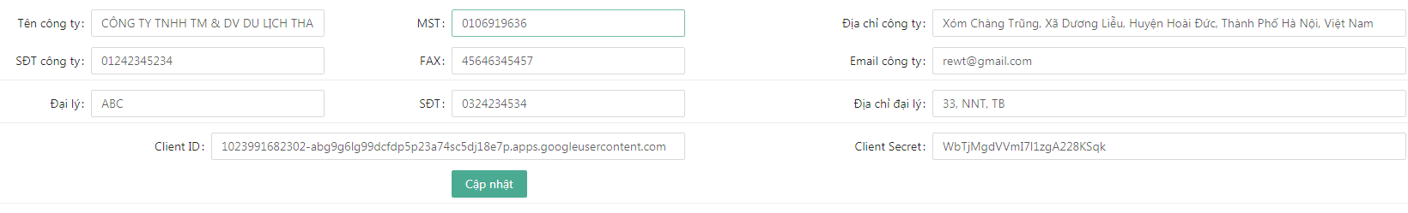

====================

Trong phần khách hàng em thêm giúp anh một phân loại mặc định là Thu chi ngoài giống như trong app. để tổng hợp các thu chi ngoài lại. nguyên tắc giống như app

==========

Phần xuất công nợ chi tiết, Em thêm tùy chọn để xuất được công nợ visa-tour, vé máy bay, hay bán hàng,

============

Phần quản lý tuor chỗ tùy chọn chỉnh sửa tour đó, em thêm giúp anh chỗ sao chép (coppy tour đó với) lúc đó thông tin khách hàng sẽ mất, ngày tháng thì sẽ là ngày tháng hiện tại tại thời điểm sao chép)

=================

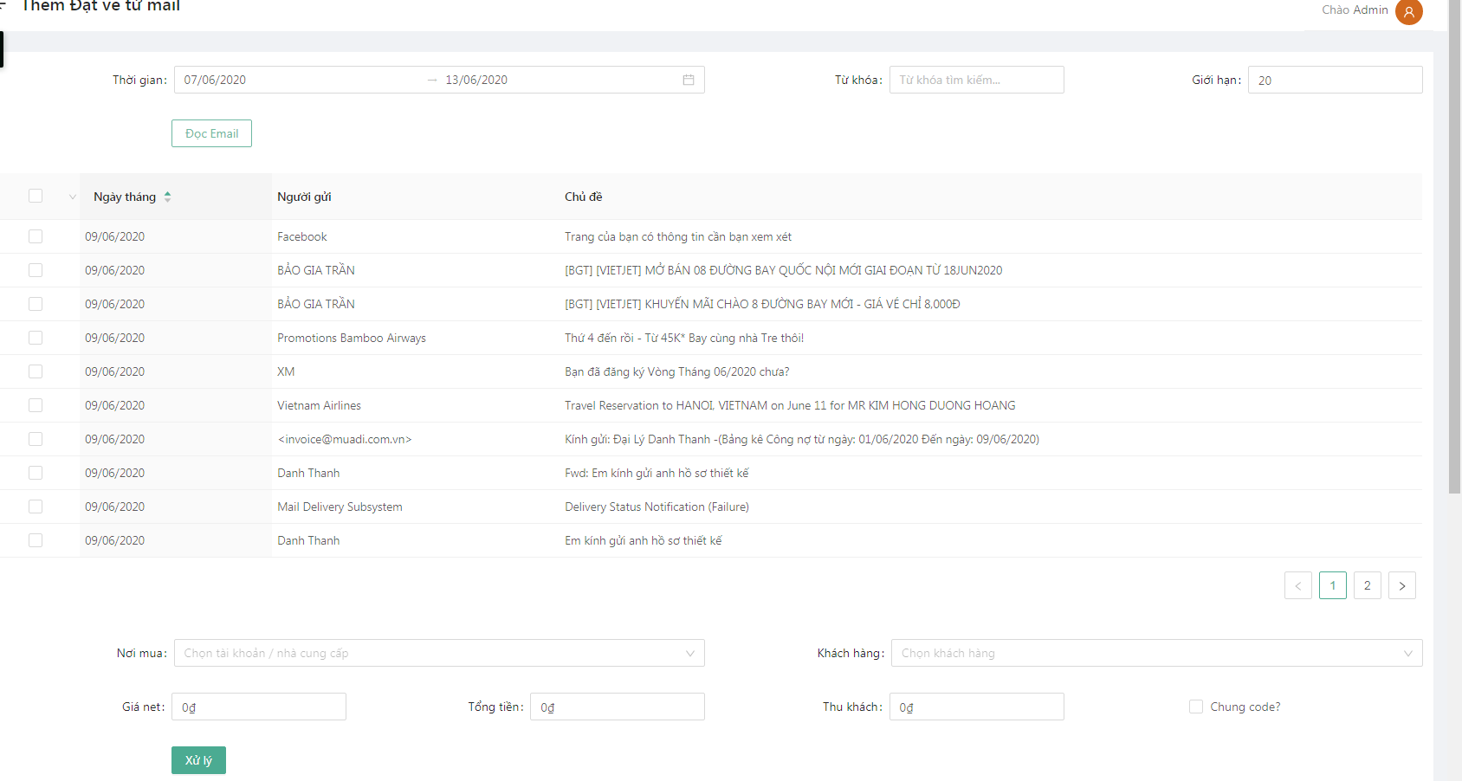

phần xử lý mail ấy, Mỗi vé xử lý xong em chỉ cho in là đã xử lý xong, và vẫn ở cửa sổ đọc mail. sau khi xử lý xong toàn toàn bộ rồi mới chuyển ra cửa sổ đặt vé được không, chứ không mỗi lần load mail xử lý được 1 vé xong lại quay lại để đọc mail rồi mới xử lý tiếp được, bất tiện lắm.

===============

một số dạng vé

**vn khứ hồi đã xuất coppy từ mail**

IUEWJC

VIETNAM AIRLINES Flight Number VN 7567

CONFIRMED Wednesday, 17 July

Departure: HAN HANOI, VIETNAM

13:20

TERMINAL 1

Arrival: CXR NHATRANG CAM RANH, VIETNAM

15:15

Please verify flight times prior to departure

Class: Economy

Meal: Snack

Aircraft: AIRBUS INDUSTRIE A321 JET

Duration: 1hour(s) and 55minute(s)

Distance (in Miles): 674

M​rs Th​i Thoa Nguyen

Seat(s): Check-In Required

Special Request:

INFANT SSR CODE / INFANT'S INFORMATION - Confirmed

Mr Du​c Manh Phung

Seat(s): Check-In Required

Mr D​uc Dao Nguyen

Seat(s): Check-In Required

Ms​tr Du​c Min​h Quan Phung

Seat(s): Check-In Required

Mst​r Nha​t Minh Nguyen

Seat(s): Check-In Required

Ms​tr Du​c Huy​ Hoang Phung

Add to Calendar

VIETNAM AIRLINES Flight Number VN 1552

CONFIRMED Sunday, 21 July

Departure: CXR NHATRANG CAM RANH, VIETNAM

08:35

Arrival: HAN HANOI, VIETNAM

10:30

TERMINAL 1

Please verify flight times prior to departure

Class: Economy

Meal: Snack

Aircraft: AIRBUS INDUSTRIE A321 JET

Duration: 1hour(s) and 55minute(s)

Distance (in Miles): 674

M​rs Th​i Thoa Nguyen

Seat(s): Check-In Required

Special Request:

INFANT SSR CODE / INFANT'S INFORMATION - Confirmed

Mr Du​c Manh Phung

Seat(s): Check-In Required

Mr D​uc Dao Nguyen

Seat(s): Check-In Required

Ms​tr Du​c Min​h Quan Phung

Seat(s): Check-In Required

Mst​r Nha​t Minh Nguyen

Seat(s): Check-In Required

Ms​tr Du​c Huy​ Hoang Phung

Add to Calendar

Print Itinerary

Your ticket(s) is/are:

Mstr Nhat Minh Nguyen: 7382427101809

Mr Duc Manh Phung: 7382427101806

Mrs Thi Thoa Nguyen: 7382427101805

Mr Duc Dao Nguyen: 7382427101807

Mstr Duc Huy Hoang Phung: 7382427101810

Mstr Duc Minh Quan Phung: 7382427101808

=====================

vn khứ hồi chưa xuất coppy từ mail

LNPZJK

VIETNAM AIRLINES Flight Number VN 7239

CONFIRMED Sunday, 14 June

Departure: HAN HANOI, VIETNAM

08:30

TERMINAL 1

Arrival: PQC PHU QUOC, VIETNAM

10:35

Please verify flight times prior to departure

Cabin: Economy

Aircraft: AIRBUS INDUSTRIE A321 JET

Duration: 2hour(s) and 5minute(s)

Distance (in Miles): 764

Mrs T​hi Dao Nguyen

Seat(s): Check-In Required

Mr V​an Anh Tong

Seat(s): Check-In Required

Mstr​ Quoc​ Cuong Tong

Seat(s): Check-In Required

Add to Calendar

VIETNAM AIRLINES Flight Number VN 7238

CONFIRMED Tuesday, 16 June

Departure: PQC PHU QUOC, VIETNAM

14:45

Arrival: HAN HANOI, VIETNAM

16:50

TERMINAL 1

Please verify flight times prior to departure

Cabin: Economy

Aircraft: AIRBUS INDUSTRIE A321 JET

Duration: 2hour(s) and 5minute(s)

Distance (in Miles): 764

Mrs T​hi Dao Nguyen

Seat(s): Check-In Required

Mr V​an Anh Tong

Seat(s): Check-In Required

Mstr​ Quoc​ Cuong Tong

Seat(s): Check-In Required

======================

VN 1 CHIỀU ĐÃ XUẤT COPPY TỪ MAIL

YVPQQN

VIETNAM AIRLINES Flight Number VN 254

CONFIRMED Wednesday, 10 June

Departure: SGN HO CHI MINH CITY, VIETNAM

11:00

TERMINAL 1

Arrival: HAN HANOI, VIETNAM

13:10

TERMINAL 1

Please verify flight times prior to departure

Cabin: Economy

Meal: Lunch

Aircraft: AIRBUS A359 JET

Duration: 2hour(s) and 10minute(s)

Distance (in Miles): 718

M​r Quo​c Tung Pham

Seat(s): Check-In Required

Add to Calendar

Print Itinerary

Your ticket(s) is/are:

Mr Quoc Tung Pham: 7382440106966

=================

VN 1 CHIỀU CHƯA XUẤT COPPY TỪ MAIL

XKJOQL

VIETNAM AIRLINES Flight Number VN 4563

Operated by: BL

CONFIRMED Saturday, 13 June

Departure: HAN HANOI, VIETNAM

16:30

TERMINAL 1

Arrival: SGN HO CHI MINH CITY, VIETNAM

18:45

TERMINAL 1

Please verify flight times prior to departure

Cabin: Economy

Meal: No Meal Service

Aircraft: AIRBUS INDUSTRIE A320 JET

Duration: 2hour(s) and 15minute(s)

Distance (in Miles): 718

Mr​s Thi​ Giang Nguyen

Seat(s): Check-In Required

===========

VN 1 CHIỀU COPPY TỪ HỆ THỐNG ĐÃ XUẤT VÉ

HAXXJG

1.1HOANG/KIM HONG DUONG MR 2.1DO/DUC THUC MR

1 VN7578A 11JUN Q DLIHAN HK2 1600 1745 /E

TKT/TIME LIMIT

1.T-09JUN-JRW4AH3

2.TE 7382440131847 HOANG/K JRW4AH3 1239/09JUN

3.TE 7382440131848 DO/D JRW4AH3 1239/09JUN

PHONES

1.JRW0396873109-THI HOA PHAN

PASSENGER EMAIL DATA EXISTS *PE TO DISPLAY ALL

PRICE QUOTE RECORD EXISTS - *PQS

VN FACTS

===================

VN 1 CHIỀU CHƯA XUẤT VÉ

WEAYPK

1.1NGUYEN/HUU HAI MR 2.1TRUONG/NGOC CUONG MR

3.1PHAM/THI PHUONG THAO MRS 4.1TRUONG/TU ANH MISS

5.1TRUONG/MINH QUAN MSTR 6.1VU/PHAM BAO AN MSTR

1 VN1554E 17JUN W CXRHAN HK6 0940 1140 /E

TKT/TIME LIMIT

1.TL30

PHONES

================

VN 2 CHIỀU CHƯA XUẤT VÉ

HNYAXB

1.1THI HOA/PHAN MR

1 VN 251T 18JUN Q HANSGN HK1 1000 1215 /E

2 VN 212T 20JUN J SGNHAN HK1 1200 1410 /E

TKT/TIME LIMIT

1.TL30

PHONES

1.JRW0396873109-THI HOA PHAN

PASSENGER EMAIL DATA EXISTS *PE TO DISPLAY ALL

RECEIVED FROM - THANHDANH

======================

VN 2 CHIỀU ĐÃ XUẤT VÉ

HNYAXB

1.1THI HOA/PHAN MR

1 VN 251T 18JUN Q HANSGN HK1 1000 1215 /E

2 VN 212T 20JUN J SGNHAN HK1 1200 1410 /E

TKT/TIME LIMIT

1.T-10JUN-JRW4AH3

2.TE 7382440239586 THI H/P JRW4AH3 1800/10JUN

PHONES

1.JRW0396873109-THI HOA PHAN

PASSENGER EMAIL DATA EXISTS *PE TO DISPLAY ALL

PRICE QUOTE RECORD EXISTS - *PQS

VN FACTS

========= =============

**===== bổ sung phần nhập thông tin từ kết quả đạt vé với vé VN**

Trường hợp code vé 1 chiều 1 khách có thêm một số một chữ dòng chữ**/OPERATED BY VIETNAM AIR SERVICE CO thì sẽ tự động xóa bỏ.**

SBLNVV

1.1DO/VAN NGUYEN

1 VN8069K 17JAN Q VCSVCA HK1 0825 0920 /E

**/OPERATED BY VIETNAM AIR SERVICE CO**

TKT/TIME LIMIT

1.TL30

PHONES

1.JPQ0988257304

===== trường hợp có thêm em bé

DVPVJA

1.1DO/TRUONG QUAN 2.I/1NGUYEN/VAN TOAN MISS

1 VN 227T 17JAN Q HANSGN HK1 1000 1215 /E

TKT/TIME LIMIT

1.TL30

PHONES

1.JPQ0988257304

**Trường hợp vé 2 chiều và 1 khách = chưa xuất vé**

SBLNVV

1.1DO/VAN NGUYEN

1 VN8069K 17JAN Q VCSVCA HK1 0825 0920 /E

**/OPERATED BY VIETNAM AIR SERVICE CO**

2 VN8069K 19JAN Q VCAVCS HK1 0825 0920 /E

**/OPERATED BY VIETNAM AIR SERVICE CO**

TKT/TIME LIMIT

1.TL30

PHONES

1.JPQ0988257304

===== trường hợp có thêm em bé chưa xuất vé

DVPVJA

1.1DO/TRUONG QUAN 2.I/1NGUYEN/VAN TOAN MISS

1 VN 227T 17JAN Q HANSGN HK1 1000 1215 /E

2 VN 227T 17JAN Q SGNHAN HK1 1000 1215 /E

TKT/TIME LIMIT

1.TL30

PHONES

1.JPQ0988257304

=

**trường hợp nhiều khách chưa xuất vé**

SBLNVV

1.1DO/VAN NGUYEN 2.1DO/VAN AN

3.1DO/VAN HAI

1 VN8069K 17JAN Q VCSVCA HK1 0825 0920 /E

**/OPERATED BY VIETNAM AIR SERVICE CO**

2 VN8069K 19JAN Q VCAVCS HK1 0825 0920 /E

**/OPERATED BY VIETNAM AIR SERVICE CO**

TKT/TIME LIMIT

1.TL30

PHONES

1.JPQ0988257304

===== trường hợp có thêm em bé

DVPVJA

1.1DO/TRUONG QUAN 2.I/1NGUYEN/VAN TOAN MISS

1 VN 227T 17JAN Q HANSGN HK1 1000 1215 /E

2 VN 227T 17JAN Q SGNHAN HK1 1000 1215 /E

TKT/TIME LIMIT

1.TL30

PHONES

1.JPQ0988257304

=============================

JETS coppy từ mail 1 chiều

HG266P

Manage Booking

Các lựa chọn làm thủ tục

Tại sân bay: Vui lòng in xác nhận hành trình này và

làm thủ tục tại quầy làm thủ tục của Jetstar.

Chuyến bay của bạn Ngày mua vé: 27 T2 2020

Ngày Số hiệu chuyến bay Từ Đến

3 T4 2020

9:35am / 09:35

BL565Jetstar Pasific

Airbus A320

Codeshare/Interline

Thời gian bay: 2tiếng 0phút

Thanh Hóa

3 T4 2020

9:35am / 09:35

Sân bay Thọ Xuân Nhà ga hành khách

Thành phố Hồ Chí Minh

3 T4 2020

11:35am / 11:35

Sân bay quốc tế Tân Sơn Nhất - Nhà ga quốc nội

Hành khách: Chỗ ngồi: Carry-on Baggage: Hành lý ký gửi: Dịch vụ đi kèm

MR DAT TRUONG DINH

Chọn ghế 7kg 0kg (Add) Đặt chỗ bên dưới

MISS THUY TRUONG NGUYEN PHUONG

Chọn ghế 7kg 0kg (Add) Đặt chỗ bên dưới

=================

Jets coppy từ hệ thống

YFHT3F

Chi tiết về hành khách

1. THI TUYEN NGUYEN

2. MANH HUNG NGUYEN

Thông tin liên hệ

Tên:

Điện thoại:

Email:

THI TUYEN NGUYEN

905802084

vequocte.vn@gmail.com

Tóm tắt đặt chỗ

Khởi hành

Từ:Thành phố Hồ Chí Minh (SGN)

Thứ Bảy 13 Tháng Sáu 2020, 10:30 BL752

Đến:Hà Nội (HAN)

Thứ Bảy 13 Tháng Sáu 2020, 12:40

còn phần từ code khứ hồi của jets nữa

==============

Phần đọc file HTML từ BB và VJ anh thấy chưa chạy thì phải e xem lại giúp anh nhé